Bruno Rafael Monteiro Moreira.
Rua: Antônio da Costa Barreto Nº 225 Bairro Alto Nelândia Tauá – CE , Fone : ( 8 5 ) 9713 76 55
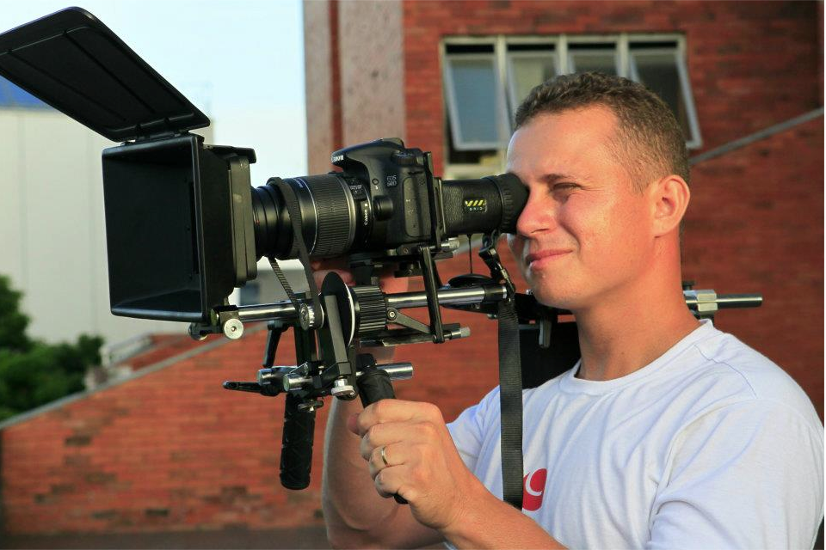

Informações pessoais | Estado civil: Casado  Nacionalidade: Brasileiro  Idade: 36  Profissão: Produtor Cultural, Fotografo e Realizador Audiovisual
Atividade Prifissional | Produtor Cultural: Elaboração, Gestão, Assessoramento e Captação de recursos para projetos culturais, Fotografo: Ensaios Artísticos Fotográficos, Curadoria de Exposições Fotográficas, Registros Documentais Matérias e Imaterias, Realizador Audiovisual: Roteirista, Direção Fotográfica, Direção de Cena, Editor e Montador.
Formação | Graduado em Gestão de Projetos e Captação de Recursos – UNIFOR/UNIPACE, cursando MBA em Gestão de Projetos e Mobilização de Recursos UNIPACE.
Qualificação profissional em Produção Cultural  Qualificação profissional em Fotografia  Qualificação profissional em Audiovisual  Experiência profissional Produção Cultural  Experiência profissional Artistica em Fotografia e Audiovisual  Participação em Cursos | Cursos de Extensão:  Orçamento Público – Planejamento, Execução e Controle – UFC – Universidade Federal do Ceará e FDR - Fundação Demócrito Rocha. 140 hs período 2003  Administração Pública e Gestão Ética – – UFC – Universidade Federal do Ceará e FDR - Fundação Demócrito Rocha. 140 hs período 2004  Gestão Democrática e Protagonismo Cidadão - FDR / UFC 120 hs período 10/2005  Responsabilidade Social para Micro e Pequenas Empresas – Instituto Ethos e Busines and Social Responsibility. 120 hs período 2005.  Responsabilidade Social nas Relações entre Grandes e Pequenas Empresas – Instituto Ethos e Busines and Social Responsibility. 120 hs período 2005.  O Compromisso das Empresas com as Metas do Milênio – Instituto Ethos e Busines and Social Responsibility. 120 hs período 2006.  Responsabilidade Social Empresarial nos Processos Gerenciais – Instituto Ethos e Busines and Social Responsibility. 120 hs período 2006.  Negócios Criativos Sustentáveis no Brasil – Instituto Ethos e Busines and Social Responsibility Agencia Alemã DE Cooperação Técnica Banco GTZ. 120 hs período 2006.  Curso: Saber Empreender – SEBRAE – CE. 80hs período 2007  Planejamento estratégico de marketing cultural e social - Ação Educativa - São Paulo, 80hs período 2008.  Culturas Populares – FUNART – Fundação Nacional de Arte Brasília BR 40hs 2005.  Economia Criativa – GIFE – Grupo de Instituições Fundações e Empresa, Curitiba PR 40hs período 2009.  Legislação Cultural – GIFE – Grupo de Instituições Fundações e Empresa, São Paulo SP, 40hs período 2009.  Elaboração e Planejamento para o 3º setor – RITS – Rede de Informações para o Terceiro Setor 40 hs período 2009.  Curso de Fotografo; SENAC – CE – Fortaleza; 190hs período 2006;  Fotografia de Catálogo; SENAC – CE – Fortaleza; 40hs período 2010;  Curso de Direção Cinematográfica; CURSO DE CINEMA - Belo Horizonte – MG; 190hs período 2009;  Curso de Edição Audiovisual -  Curso Cinemaster; CINEMASTE São Paulo – SP; 40hs período 2014;  Coordenador de Desenvolvimento Cultural; da Secretaria de Cultura Juventude e Esporte do Município de Tauá; Exercício 2001 à 2002.  Assessor Cultural do Gabinete da Prefeita do Município de Tauá; 2003 a 2004.  Diretor Presidente Fundador do CERCA – Centro Regional de Cultura e Arte; Região dos Inhamuns - Tauá, em exercício. Fundado em 2004  Diretor do Documentário – Circo Dalas O Relato do Cotidiano de um Circo Mambembe – CERCA FILMES / 2009 – Tauá - CE;  https://www.youtube.com/watch?v=Qsx8F5fqaCA  Produtor Executivo Associado Filme media metragem “Auto da Camisinha” de Clébio Viriato – ACVQ – Quixadá - CE / 2009.  https://www.youtube.com/watch?v=QIoYG7fFQuw  Ator e Produtor Executivo Associado Filme Longa Metragem “Poço da Pedra” de Gerardo Damasseno – Fortaleza - CE / 2010.  https://www.youtube.com/watch?v=u-LF3nlqi4g  Diretor do Filme Curta Metragem – Passageiro Pau de Arara – CERCA FILMES / 2010 – Tauá – CE;  https://www.youtube.com/watch?v=irJF2yCjUoA  Produtor de Campo Documentário Longa Metragem “Aqui deste Lugar” de Sergio Machado – São Paulo – SP / Ainda a estrear.  ( Nos últimos anos produzindo diversos trabalhos de Clipes Musicais, VT,s Comerciais e Promocionais no Estado do Ceará)  Coordenador do Ponto de Cultura “Ser Tão Digital” - Projeto do Ministério da Cultura Programa Cultura Viva, Tauá, 2006 à 2008.  Coordenador do Ponto de Cultura Luz, Câmera, Ação - Projeto do Ministério da Cultura, Secretaria da Cultura Estado do Ceará – ONG O Pequeno Nazareno – Fortaleza – CE, ano de 2009.  Diretor do Ponto de Cultura Escola de Cinema e Vídeo dos Inhamuns Ministério da Cultura, Secretaria da Cultura Estado do Ceará – ONG CERCA – Tauá – CE, em exercício.  Curso livre de interpretação para TV – HG produções e eventos (RJ), Abril, de 2001.  Curso de produção teatral – Associação dos Amigos da Arte de Guaramiranga (AGUA), Setembro de 2002.  Intercâmbio Cultural (produção, planejamento e dramaturgia) com o grupo de teatro Galpão - (BH), Novembro de 2002.  Oficina de teatro, experimentando a bufonaria – Instituto Dragão do Mar, Maio de 2005.  Curso oficina, princípios básicos do teatro de Rua – Instituto Dragão do Mar, outubro de 2001.
Cargos no serviço público | Assessor Cultural do Gabinete da Prefeita do Município de Tauá; em exercício.  Coordenado de Desenvolvimento Cultural; da Secretaria de Cultura Juventude e Esporte do Município de Tauá; Exercício 2001 à 2002.  Assessor Técnico Cultural da Presidência da Assembléia Legislativa do Estado do Ceará, Fortaleza ano 2007 à 2009.
Prêmios recebidos | Prêmio de Melhor Filme eixo Ceará, Piauí e Maranhão no I Festival de Cinema e Vídeo Digital de Jericoacoara 2010, com o filme Doc Circo Dalas “Relato do Cotidiano de um Circo Mambembe”.  Prêmio Revela Jovem Ceará – Filme Passageiro Pau de Arara – 2006  Prêmio Literário Patativa do Assaré – Projeto Cordel Mural – 2010  Prêmio Carequinha – CERCA CIRCO – 2012  Prêmio Ponto de Cultura – Escola de Cinema e Vídeo dos Inhamuns - 2013  Prêmio Ceará Vida Melhor concedido pelo governo do estado a ONG`S que desenvolvem ações com significativa relevância nas áreas de empreendedorismo e educação e cultura 2006.

Bruno Rafael Monteiro Moreira
RG: 98007001623

